**九年级历史上学期期中试题**

　　本试卷分第Ⅰ卷和第Ⅱ卷两部分，第Ⅰ卷为选择题，第Ⅱ卷为非选择题。

　　历史部分闭卷75分，测试时间70分钟。

历史部分（75分）

|  |  |  |  |  |  |
| --- | --- | --- | --- | --- | --- |
| 题 号 | 一 | 二 | 三 | 四 | 总 分 |
| 得 分 |  |  |  |  |  |

第Ⅰ卷（选择题）30分

一、单项选择题（每题2分，共30分）（请将各题所选字母填入下表）

|  |  |  |  |  |  |  |  |  |  |  |  |  |  |  |  |
| --- | --- | --- | --- | --- | --- | --- | --- | --- | --- | --- | --- | --- | --- | --- | --- |
| 题号 | 1 | 2 | 3 | 4 | 5 | 6 | 7 | 8 | 9 | 10 | 11 | 12 | 13 | 14 | 15 |
| 选项 |  |  |  |  |  |  |  |  |  |  |  |  |  |  |  |

1**．**下列古代文明成果中，较为全面地保存了两河流域www.dearedu.com社会发展状况的是

A、金字塔 B、汉谟拉比法典

C、种姓制度 www.dearedu.com D、奴隶主民主政治

2**．**Renaissance，一个源自法语的词汇，本意是“再生”，它在14-15世纪的含义是，人们相信在经过一个漫长的中断时期以后，眼下该是继续和恢复那种类似希腊罗马文明的时候了。这个词现在的含义是

　　A、天主教会宣扬上帝的伟大，带给人们希望

　　B、湮灭几百年的古代希腊、罗马文化获得重生

www.dearedu.comC、资产www.dearedu.com阶级重视人性解放的思想正在兴起

　　D、强调民主科学的新思想成为了时代主流

3**．**下列图片所示的历史人物中，促使奴隶主民主政治发展到古代世界最高峰的是

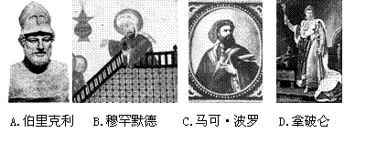

A、伯里克利 B、穆罕默德 C、马可·波罗 D、拿破仑

4**．**他们奔波于欧、亚、非三大洲的商路之间，搭起了不同文化的桥梁，成为东西方文化沟通的媒介。“他们”指的是

　　A、中国人 B、印度人 C、阿拉伯人 D、罗马人

5**．**公元纪年www.dearedu.com是现代世界大多数国家通用的纪年制度，这一纪年方法是为了纪念下列重要人物中哪一位

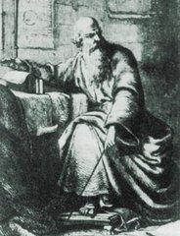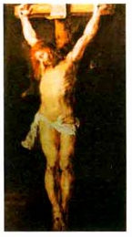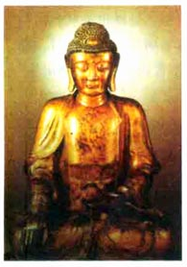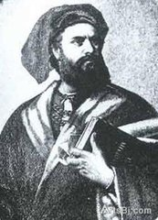

A B C D

6**．**1492年，贝海姆制造了世界上第一个地球仪，这使人产生了横穿大西洋可以到达中国的念头，支持了向西航行可到东方的想法。促使欧洲人将这一想法付之于行动的根本原因是

　　A、www.dearedu.com想验证新的地理知识 B、贪婪的追求黄金和财富

　　C、敢于冒险探索的精神        D、欧洲商品经济发展的需要

7**．**15-16世纪起，世界各文明区域之间开始明显的互动，世界逐步成为一个整体，而这最初的动力来自西欧，          和           两个国家是这项活动的先驱。

　　A、英国和法国      B、西班牙和葡萄牙

　　C、英国和荷兰      D、意大利和西班牙

8**．**17世纪英国资产阶级革命被认为是英国历史上的一个分水岭，主要原因为

　　A、改变了社会性质 B、确立了君主立宪制度

www.dearedu.com　　C、处死了封建君主 D、创立了议会民主制

9**．**《人权宣言》中最能体现资产阶级经济利益诉求的内容是

　　A、在权利方面，人们生来是而且始终是自由平等的

　　B、私有财产神圣不可侵犯

　　C、全国公民都有权亲身或经由其代表去参与法律的制定

　　D、宣布解除与英王的一切隶属关系

10**．**法国大革命的复杂性，表现在革命的过程中受到了欧洲其它一些国家的干预。当法国处在内忧外患的时候，掌握政权，解决了这些问题，使法国大革命推向高潮的领导人是

　　A、克伦威尔 B、伏尔泰 C、罗伯斯庇尔 D、拿破仑

11**．**华盛顿和拿破仑都是资产阶级革命时代著名的军事家和政治家。下列属于他们的共同点的是

　　①英勇善战，领导反抗外来侵略的军事斗争 ②开拓创新，巩固资产阶级革命成果

③发挥政治智慧，为资产阶级国家制度树立典范 ④急流勇退，开创资产阶级民主政治先河

　　A、①②③ B、②③④ C、①④ D、③④

12**．**小明同学准备以“殖民地半殖民地人民争取民族独立”为主题开展研究性学习，下列不必列为必备研究素材的是

　　A、《印度近现代史》 B、《西蒙•玻利瓦尔》

　　C、《瓦特传》   D、《美国的历程》

13．章西女王之所以被称为印度的民族英雄是因为

　　A、她是一位印度的封建王公 B、她保住了王位

　　C、她领导印度民族大起义，沉重打击了英国殖民者

　　D、通过反抗，她使章西地区摆脱了英国殖民统治

14**．**王林同学尝试用表格的形式来展示法国的发展历程。下表王林同学所列的法国历史上发生的四件大事在时间和地位两方面的表述，完全正确的是

|  |  |  |  |  |
| --- | --- | --- | --- | --- |
| 事件 | 巴黎人民  攻占巴士底狱 | 法兰西第一共和国  建立 | 雅各宾派上台 | 拿破仑  加冕称帝 |
| 时间 | 1689年 | 1792年 | 1793年 | 1804年 |
| 地位 | 标志法国大革命的开始 | 标志法国确立资产阶级君主立宪制 | 处死路易十六 | 标志法兰西第一帝国建立 |
| 选项 | A | B | C | D |

15**．**“三角贸易”中最重要的贸易环节是

　　A、屠杀印第安人 B、贩卖黑奴 C、贩卖烟草 D、贩卖黄金

第Ⅱ卷（非选择题）45分

二、简答题（8分）

16**．**构建知识结构是我们学习历史的一项基本技能，下图是某同学根据14-19世纪上半期西方世界发生的重大历史事件所做的示意图，请你帮助他完成未填写的内容（4分）

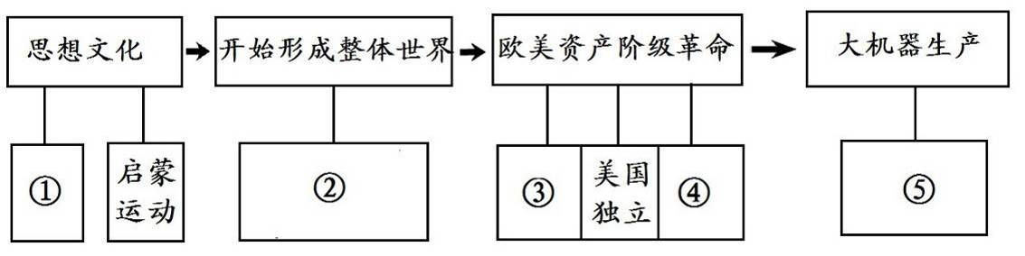

思想文化

开始形成整体世界

欧美资产阶级革命

大机器生产

①

②

③

④

⑤

美国

独立

启蒙

运动

　　（1）① 　　② 　　③英国资产阶级革命

　　④法国大革命 ⑤ （3分）

　　（2）此示意图研究的学习主题是什么？（1分）

17**．**观察下面两幅图（4分）

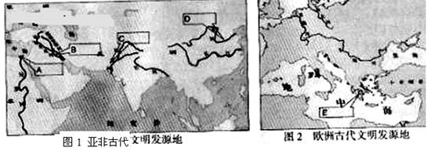

A

B

C

D

E

图1 亚非古代文明发源地 图2 欧洲古代文明发源地

（1）写出A、E分别所代表的古代文明的名称。（2分）

A E

　　（2）图1的古代文明与图2的古代文明产生的自然地理环境有什么不同？（www.dearedu.com2分）

三、材料题（22分）

18**．**阅读下列材料（12分）

　　材料一：著名学者富格逊在《文明世界》中认为西方繁荣富强的首要条件是“竞争”；两三百年间西方经历了文艺复兴、政治改革、法国和美洲革命、工业革命等连串创新，令西方政治百花齐放、各阶层自由竞争，各有所成。

　　材料二：建立法治社会是近代历史发展的重要趋势，早期资产阶级革命期间，资产阶级不仅用暴力形式扫除资本主义发展的障碍，而且还颁布了一系列法律文献。

请回答：

　　（1）文艺复兴时期被誉为“人被发现”的时代，其核心思想是什么？（1分）

（2）在英、美、法三国资产阶级革命中有许多对本国发展影响巨大的事件，请写出今天美、法的国庆日分别是为了纪念什么事件？（2分）

（3）北美独立战争期间颁布，被马克思称为“第一个人权宣言”的文献是什么？它的颁布有何重要意义？（2分）

（4）早期三大资产阶级革命的共同点有哪些？（2分）

（5）简述工业革命在西方繁荣富强的进程中的作用。（2分）

　　（6）综上所述，概括富格逊所说的“竞争”促进繁荣的几点要素。（3分）

19**．**阅读下列材料（10分）

www.dearedu.com材料一：（英国拥有）很大的，不断扩大的市场……英国还拥有更多的、可供工业革命使用的流动资本，源源流入英国的商业利润比流入其他任何国家的都多……由于行会较早瓦解，由于对传统的条块农田的圈占，英国获得了充裕的流动劳动力……贫穷的农民们失去了自己的部分甚至全部的土地，被迫当租地人或打散工的人，否则就不得不去城里找工作。 ——斯塔夫里阿诺斯《全球通史》

　　材料二：1800—1870年英国煤产量（单位：万吨）

|  |  |  |  |  |  |  |
| --- | --- | --- | --- | --- | --- | --- |
| 年代 | 1800 | 1820 | 1830 | 1850 | 1860 | 1870 |
| 产量 | 1100 | 1740 | 2400 | 4940 | 8000 | 11000 |

　　材料三：大多数专家倾向于挑出18世纪80年代，而不是18世纪60年代作为工业革命的关键时期，只有到那个时期，所有相关的统计指数才都突然快速地、几乎直线式地上升，这才是“起飞”的标志，工业革命仿佛从天而降。——霍布斯鲍姆《革命的年代》

请回答：

　　（1）根据材料一，概括该学者认为工业革命的爆发首先需要满足的三项因素；并结合所学知识，说说英国能率先开展工业革命的政治前提是什么？（4分）

（2）材料二反映的趋势是什么？英国工业革命期间，在动力方面的哪一重大技术进步显著地促进这一趋势的出现，有何重大作用？（3分）

（3）工业革命开始的标志是什么？为什么材料三认为18世纪80www.dearedu.com年代才是“工业革命的关键时期”？（3分）

四、探究题（15分）

20**．**某校九年级开展了一次主题活动课，分组探寻英国、美国的近代崛起历程。

　　A组同学探寻英国崛起历程：英国在世界近代历史上占有非常特殊的地位。它是第一个迈进现代社会的国家，在17—19世纪时它是世界发展的领头羊。当时的英国曾经号称“日不落帝国”和“世界工厂”。

根据所学知识回答下列问题：

　　（1）在17—19世纪的时候，英国是世界发展的领头羊。试从政治、经济、科技分析其原因。（3分）

　　（2）思想文化在大国崛起中发挥着重要作用，英国首相丘吉尔有这样一句名言：我宁愿失去一个印度，也不肯失去一个莎士比亚。莎士比亚是什么时期的杰出人物？并写出一部代表作品。（2分）

　　B组同学探寻美国崛起历程：美国这个国家虽然只有200多年的历史，但却演绎了大国崛起的罕见奇迹：经过100多年的时间，美国成为一个世界性大国，我们形象地称之为“从蚂蚁到大象”。

　　（3）请为18—19世纪美国从蚂蚁到大象的转变中的论点提供史实证明（4分）

|  |  |
| --- | --- |
| 论点 | 史实及人物（各一例） |
| 争取民族独立 | A |
| 领先科技发展 | B |

（4）英美两国都是通过法律文献确立了资产阶级的统治，请分别写出确立的政治体制及相关文献。（4分）

　　（5）说说英国、美国的成功给我们哪些启示？（2分）

九年级历史答案：人教

一、1、B 2、C 3、A 4、C 5、B 6、D 7、B 8、A 9、B 10、C 11、A

12、C 13、C 14、D 15、B

二、16、（1）文艺复兴、新航路开辟、工业革命 （2）步入近代史

17、（1）古埃及、古希腊 （2）大河流域、海洋

三、18、（1）人文主义 （2）美：纪念《独立宣言》的发表、法：攻占巴士底狱 （3）《独立宣言》、标志着美国诞生 （4）都是资产阶级革命、都促进资本主义www.dearedu.com的发展等两点 （5）创造了巨大的生产力，使社会面貌发生了翻天覆地的变化。工业革命以后，资本主义最终战胜了封建主义，率先完成工业革命的西方资本主义国家逐步确立起对世界的统治，世界形成www.dearedu.com了西方先进，东方落后的局面。 （6）思想解放、政治革命、科技创新

19、（1）市场、资金、劳动力、资本主义制度的确立 （2）英国煤产量迅速增加、瓦特改良蒸汽机，蒸汽机得到广泛应用 （3）哈格里夫斯发明珍妮机。18世纪80年代，瓦特改良蒸汽机并广泛应用，彻底改变了人们生产和生活方式，使人类进入蒸汽时代

四、20、（1）政治：英国资产阶级革命，确立了君主立宪制的资产阶级统治 经济：殖民扩张和殖民掠夺 科技：完成了工业革命，创造了巨大的生产力 （2）文艺复兴、《罗密欧和朱丽叶》 （3）www.dearedu.comA美国独立战争、华盛顿 B、富尔顿、轮船 （4）英www.dearedu.com：君主立宪制、《权利法案》 美：联邦制、1787美国宪法 （5）要坚持科教兴国战略；要维护国家独立；要加强民主法制建设等不同两点